

K-8 California
Cov Kev Tswj Kawm Kom Zoo Ib Seem
Niam Txiv
Phau Ntawv

HMONG VERSION



California County Superintendents
Educational Services Association
© 2013 California County Superintendents Educational Services Association

Tau Nyiaj Txhawb Los Ntawm
The William and Flora Hewlett Foundation

California Department of Education (CDE) muab kev ris txiaj ntsim thiab kev zoo siab rau California County Superintendents Educational Services Association (CCSESA) thiab rau Sacramento County Office of Education (SCOE) rau lawv txoj kev tso cai muab daim ntawv no txhais lus.

Daim ntawv muab txhais lus no yog muab los ua ib hom kev pab cuam rau cov tsev kawm ntawv, kom cov xibhwb siv tau phau ntawv thaum uas muaj kev sib ntsib sab laj ntawm xibhwb thiab cov niam txiv thiab siv rau cov kev pab cuam nquag hu txog cov niam txiv. Vim hais tias muaj ntau yam yuav sib txawv ntawm txoj kev txhais lus, CDE pom zoo kom cov tsev kawm ntawv ua haujlwm nrog rau cov neeg txhais lus nyob hauv zej zos kom muab daim ntawv no txhim kho, raws li qhov xam tias yuav hloov, kom haum rau cov kev xav tau ntawm cov neeg hauv zej zos. Cov lus nug txog qhov kev txhais lus yuav tsum muab hais ncaj qha rau Clearinghouse for Multilingual Documents ntawm cmd@cde.ca.gov.

Tus tsim yog:



Cov muab kev koom yog Patricia Duckhorn, Tamara Wilson, Fran Gibson, Kathy Curl, Sue Stickel, California State PTA thiab Ventura County Office of Education
Cov ntsiab lus

Lus pib 4

Lej
Lej – Cov Kev Tswj Kawm Raws Seem rau Kev Xyuam Ua Lej 6
Kev Tsom Kwm Qib Ntawv K 8
Kev Tsom Kwm Qib Ntawv 1 10
Kev Tsom Kwm Qib Ntawv 2 12
Kev Tsom Kwm Qib Ntawv 3 14
Kev Tsom Kwm Qib Ntawv 4 16
Kev Tsom Kwm Qib Ntawv 5 18
Kev Tsom Kwm Qib Ntawv 6 21
Kev Tsom Kwm Qib Ntawv 7 23
Kev Tsom Kwm Qib Ntawv 8 30

Ua Yeeb Yam Siv Lus Askiv
Kev Tsom Kwm Qib Ntawv K 26
Kev Tsom Kwm Qib Ntawv 1 28
Kev Tsom Kwm Qib Ntawv 2 30
Kev Tsom Kwm Qib Ntawv 3 32
Kev Tsom Kwm Qib Ntawv 4 34
Kev Tsom Kwm Qib Ntawv 5 36
Kev Tsom Kwm Qib Ntawv 6 38
Kev Tsom Kwm Qib Ntawv 7 39
Kev Tsom Kwm Qib Ntawv 8 41
Lus pib
Phau ntawv no muab ib co lus piv tham txog California Cov Kev Tswj Kawm Kom Zoo Ib Seem rau cov niam txiv thiab ib cov lus zwm ua ib teg hais tias cov neeg kawm ntawv yuav tsum tau kawm dabtsi lawv thiaj li nce qib ntawm qib ntawv kindergarten txog rau qib ntawv 8. Cov kev tswj kom kawm tau raws seem yog tsim kom ua raws li cov kev txawj ntse thiab txawj txuj uas peb cov tib neeg hluas xav tau rau txoj kev tshaj lij thiab kev ua laj ua kam. Ib cov hom phiaj uas sawvdaws xav tau yuav pab tau cov xibhwb thiab cov niam txiv pab meem kom cov neeg kawm ntawv tau kev kawm yam sib zog thiab kom lawv kawm tau mus zoo.
Vim li cas thiaj li siv Cov Kev Tswj Kawm Kom Zoo Ib Seem?
Cov neeg qhia ntawv hauv California tau koom tes nrog rau ib txog hauv kev thoob tebchaws los mus siv cov kev tswj kawm kom raws seem thiab cov kev soj ntsuam rau cov yeeb yaj siv lus Askiv thiab ua lej. Tamsim no, cov kev tswj kawm kom raws seem rau yam uas cov neeg kawm ntawv yuav tsum paub thiab yuav tsum ua tau hauv ntau lub xeev, ib yam li ntawm qhov kev cov nyom ntawm txoj kev ntsuam xyuas uas siv los mus teev kom tau saib cov neeg kawm ntawv puas ua tau raws li cov kev tswj kawm kom tau raws seem. Cov kev tswj kawm kom tau raws seem yuav pab cov xeev uas sib koom tes ua ke rau cov kev xyuam ua kom tau zoo tshaj thiab kom muaj kev txhim kho kev ua haujlwm kom zoo dua tuaj.
Cov hom phiaj kawm ntawv uas sawvdaws xav tau yuav muab ib lub zeem muag kom pom meej tias yam twg yog yam uas cov neeg qhia ntawv thiab cov niam txiv nyob rau tas nrho txhua lub xeev yuav tsum npaj ua kom txog. Cov hom phiaj kawm ntawv no yuav pab ua rau kom cov neeg kawm ntawv ua tau raws li tsev kawm ntawv qib siab thiab chaw haujlwm xam kom lawv ua tau, kom lawv npaj txhij txog kev tshaj lij nyob rau txoj kev khwv noj haus thiab ua lub neej nyob thoob ntiaj teb, thiab kom lawv tau kev kawm kom txaus thiab kev sib lawv cov kev txawj ntseg thiab kev xav uas siab dua. Yog muab sib piv ntsuam xyuas nrog rau cov kev tswj txawv tebchaws, Cov Kev Tswj Kawm Kom Zoo Ib Seem pab tau cov neeg kawm ntawv thaum uas lawv npaj ua kom cov ntawv kawm kom tiav thiaj li nkag tau rau hauv cov tsev kawm ntawv qib siab hauv California.
California Txoj Kev Qiv Los Siv Cov Kev Tswj Kawm Kom Zoo Ib Seem
Raug coj los siv rau hauv California thaum Lub Yim Hli Ntuj 2010, Lub Xeem Cov Kev Tswj Kawm Kom Zoo Ib Seem K-12 yog lub xeev ua tus coj txoj kev tsim tsa kom raws seem thiab muaj cov kev tswj kev cob qhia ntawv kom meej rau cov yeeb yam uas siv lus Askiv thiab kev ua lej. Qhov haujlwm pib no yog muab tsa los ntawm thiab tau kev txhawb nqa los ntawm lub Council of Chief State School Officers thiab lub National Governors Association. Nyob rau hauv tus txheej txheem los muab Cov Kev Tswj Kawm Kom Zoo Ib Seem coj los siv, California tau ntxiv kev pab txhawb nqa cov kev tswj kom tiav hlo rau cov neeg kawm ntawv hauv California.
Cov Kev Tswj Kawm Kom Zoo Ib Seem kuj tau ntxiv zog rau cov kev tswj uas California yeej muaj thaum uas muab cov kev tswj rau kev txheeb lus hais thiab cov kev tswj tshiab rau ntawm cov kev sib koom tes sib tham. Cov kev tswj kawm kom raws seem rau kev txawj ntawv uas tsom kwm txog kev cob qhia kev ntawv thiab sau ntawv thaum kawm txog keeb kwm/kev kawm txog neeg lub neej, kev tshawb fawb, thiab kev siv computer yog cov uas muaj nyob nrog rau hauv tibsi. Hauv ua lej, cov kev tswj kawm kom raws seem yog ib co ua tau muab ntxiv los mus ua qauv tias kev xam lej thiab kev xav txog lej algebra. Kev siv Cov Kev Tswj Kawm Kom Zoo Ib Seem rau hauv California cov tsev kawm ntawv yuav tshwm sim raws theem ntawm ob peb xyoo tom ntej no.
Kev Cais Cov Kev Tswj Kawm Kom Zoo Ib Seem
Phau ntawv no muab cov ntsiab lus cais kom zoo hais txog cov yeeb yam uas siv lus Askiv thiab kev ua lej rau txhua qib ntawv los yog hom ntawv kawm txig ntawm qib kindergarten mus txog rau qib ntawv 8. Txhua qib ntawv muab ib qho kev tsom kwm txog cov ntsiab lus thiab cov txuj ci uas tsim tau rau qib ntawv ntawd zwm ua ib teg hais. Cov ntsiab lus hais ntxiv txog cov qib ntawv 9-12 yuav li mam muab ib lub sijhawm tom qab.
Hauv cov yeeb yam siv lus Askiv, California Cov Kev Tswj Kawm Kom Zoo Ib Seem yog rau muab cais ua plaub pab pawg: (1) nyeem ntawv, (2) sau ntawv, (3) hais lus thiab mloog lus, thiab (4) hom lus hais.
Lwm yam ntawm txoj kev teev cov ntsiab lus rau kev ua lej raws li qib ntawv kawm los yog yam yuav kawm, phau ntawm no kuj muaj ib co kev cwj pwm thiab kev xyuam uas txhua tus neeg kawm ntawv yuav tsum tau tsim uas yog muab hu ua Cov Kev Tswj Kawm Raws Seem rau Kev Xyaum Ua Lej. Cov kev xyaum ntawm no yuav ua rau kom kev nkag siab txog lej tob dua tuaj thiab ua kom cov neeg kawm ntawv txoj kev txawj daws teeb meem kom txawj dua tuaj. Cov ntaub ntawv hais txog cov kev xyaum no yog nyob rau nplooj ntawm tom ntej.
Lej | Cov Kev Tswj Kawm Raws Seem rau Kev Xyuam Ua Lej

Cov Kev Tswj Kawm Kom Zoo Ib Seem rau Kev Xyuam Ua Lej piav qhia txog tus cwj pwm uas tas nrho cov neeg kawm ntawv yuav tsum tsim tsa nyob rau hauv Cov Kev Tswj Kawm Kom Zoo Ib Seem. Cov kev xyaum ntawm no tau kev tiag taw los ntawm ib co “txheej txheem thiab kev txawj” tseem ceeb nrog rau kev txawj daws teeb meem, kev xam tswv yim thiab kev tshawb tau qhov tseeb, kev txuas lus, kev sawv cev, thiab kev sib tiv tauj tau. Cov kev xyaum ntawm no yuav pab cov neeg kawm ntawv los mus nkag siab thiab muaj siab siv kev ua lej.

- Pom thiab paub meej txog cov teeb meem thiab rau siab daws kom tau cov teeb meem ntawd.
  - Nrhiav tau lub ntsiab lus ntawm cov teeb meem
  - Tshawb xyuas, kwv yees twv thiab npaj kev daws teeb meem
  - Kuaj cov lus teb kom muaj tseeb tiag
  - Nug lawv lo lus nug: “Qhov no puas muaj tseeb tiag?”

- Txawj xam tswv yim rau nruab siab thiab xam tias ntau li cas.
  - Pom thiab paub meej txog tias ntau li cas thiab cov teeb meem ho sib ze li cas
  - Tsim ib txog kev los muab cov teeb meem sau tshaj tawm li cas

- Tsim tsa kom tau ib co lus cam kom ruaj thiab txawj thuam lwm cov neeg cov tswv yim xam.
  - Nkag siab rau thiab siv cov ntsiab lus los mus tsim zaj lus cam
  - Ua thiab tshawb nrhiav qhov tseeb ntawm tej yam uas tsis paub meej
  - Nrhiav kev qhia meej tias qhov tshwm sim yeej muaj li tiag thiab teb lwm tus neeg cov lus cam.

- Tus qauv ua lej.
  - Siv lej los mus daws teeb meem ntawm lub neej tamsim no
  - Teev tias muaj ntau li cas ntawm ib lub zwj ceeb twg
  - Muab cov kev tshwm sim txhais los ntawm cov ntsiab lus ntawm tej lub zwj ceeb thiab tham tau txog saib qhov tshwm sim puas muaj tseeb li cas

- Siv tej khoom siv yam uas siv hlwb thiab tsim nyog.
  - Xam txog cov khoom siv uas muaj nyob rau ntawd thaum uas koj daws teeb meem
  - Paub cov khoom siv zoo rau lawv qib ntawv kawm los yog yam yuav kawm (xaum thiab ntawv sau, cov qauv siv khoom ruaj, tus ntsuas ntev, tus ntsuas kaum, lub laij lej, daim ntawv teev khoom, cov kev siv computer, tej yam ntsiab lus hauv computer uas nyob rau ib lub vas sab, thiab lwm yam khoom siv computer)

- Ua kom ntxawg.
  - Nrog lwm tus neeg sib txuas lus kom ntxawg
  - Siv cov ntsiab lus txhais kom meej, hais lub ntsiab lus ntawm cov cim lus thiab xyuam xim txog cov kev teev lej ntawm kev ntsuas thiab teev txoj kab ke ntawv
  - Laij lej kom raug thiab kom tau zoo

- Nrhiav thiab siv cov kev teev lej.
  - Muab cov qauv thiab cov kev teev lej sib faib muaj chaw txhawb chaw rau
  - Thim rov qab kom pom tseeb thiab hloov txoj kev tsom saib
  - Pom tej yam cov nyom heev xws li yog ib yam xwb los yog zoo li muab zwm ua ke los ntawm ob peb yam khoom los

- Nrhiav thiab teev cov hauv kev los mus tsim cov kev ua tau yooj yim thaum uas daws teeb meem.
  - Thaum muab cov kev laij lej rov ua dua, nrhiav kom tau cov kev ua saib ua li cas, cov qauv thiab cov kev ua kom yooj yim dua.
  - Yuav tsum luj tau tias seb qhov teb muaj meej tiag

Kev Tsom Kwm Qib Ntawv K | Lej

Cov neeg kawm ntawv qib ntawv kindergarten kawm suav txog 100 thiab sau cov lej txog 20. Ceeb toom rau cov lej 11-20 uas qhov yuav tsom kwm rau yog rau cov muaj caum thiab cov muaj ib uas yog siv los ua lub hauv paus yuav tso kom nkag siab tias muaj nuj nqis li cas. Ua lej sib ntxiv thiab nrho pib hauv qib ntawv kindergarten. Cov neeg kawm ntawv txheeb thiab muab cov khoom cais raws pawg thiab teev tias cov cim muaj pes tsawg lub kaum yog dabtsi.

- Paub tus lej lub npe thiab txawj suav txog 100
- Sau cov lej 0- 20
- Kawm txog cov lej 11-20, nrog rau cov muaj caum thiab cov muaj ib
- Suav tau cov khoom los mus qhia tus lej ntawm cov khoom uas nyob rau ib pawg txog rau 20
- Muab cov lej thiab cov pawg khoom sib piv txwv
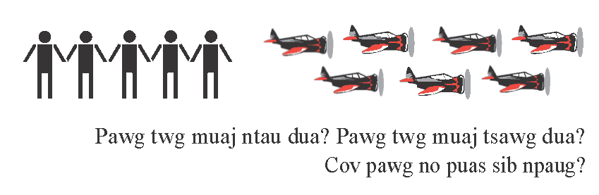

- Nkag siab tias kev ua lej sib ntxiv yog muab cov pawg tsim thiab ntxiv khoom rau pab pawg
- Nkag siab tias kev ua lej rho yog muab cov pab pawg sis faib ntawm lwm pab pawg
- Keej ua lej sib ntxiv thiab rho ntawm tus lej 5 kom tau zoo
- Muab cov khoom siv txheeb ua pab pawg
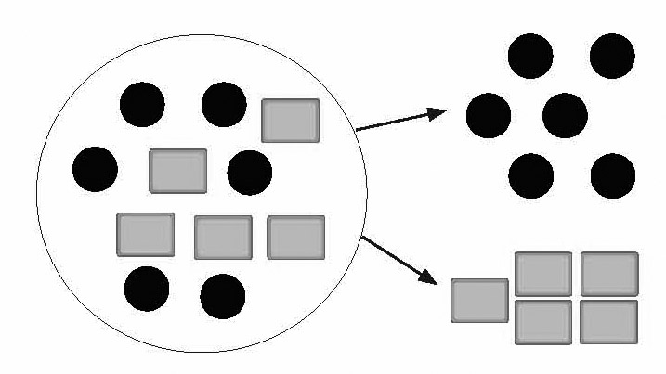

- Teev thiab piav txog cov cim muaj pes tsawg lub kaum
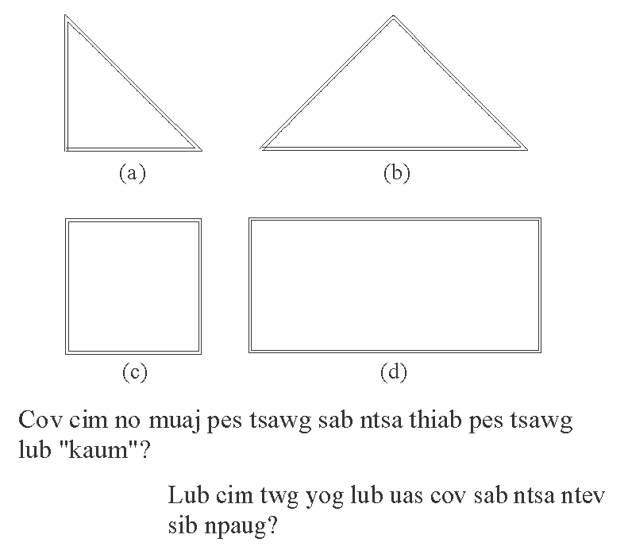
Kev Tsom Kwm Qib Ntawv 1 | Lej

Kom cov neeg kawm ntawv qib ib tau kev nkag siab txog txoj kev ua lej ntxiv thiab rho los ntawm kev kawm siv ua lej ntxiv thiab rho los daws cov teeb meem siv lus ntawm tus lej 20. Lawv nkag siab lub ntsiab lus ntawm tus cim sib npaug thiab xav kom lawv paub suav txog 120. Qhov kev txawj ntse ntawm txoj kev tso tus nuj nqis yuav tob ntxiv thiab cov neeg kawm ntawv siv cov kev txawj ntse no los piv txwv rau cov lej muaj ob tug nyob rau hauv tus lej 100. Cov neeg kawm ntawv xyaum lawv cov kev txuj ntsuas nrog kev ntsuas txoj kab mus ib seem thiab peb muab cov lej los ntawm cov kev soj ntsuam coj los faib khaws cia. Cov neeg kawm ntawv ho qhia tau thiab sau tau cov caij nyoog uas yog cov xoob moos thiab ib nrab xoob moos uas yog siv cov moos khiav tes thiab cov khiav lej fais fab.

- Daws cov teeb meem siv lus ntawm cov lej ntxiv thiab rho hauv tus lej 20
- Nkag siab qhov kev sib ze ntawm kev ua lej ntxiv thiab lej rho
- Muab cov kev laij lej siv raws li nws txoj haujlwm
  - Cov kev laij lej muab txav ntawm kev ua lej sib ntxiv
Yog koj paub tias 8 + 3 = 11, ces koj paub tias 3 + 8 = 11.
- Cov kev laij lej sib koom ua ke ntawm kev ua lej ntxiv:
Thaum muab ntxiv 2 + 6 + 4, tus lej thib ob muab ntxiv tau rau
kom muaj kaum, ces 2 + 6 + 4 = 2 + 10 = 12.

- Ntxiv thiab rho hauv tus lej 20
- Suav txog 120, pib ntawm tus lej twg los tau
- Nkag siab lub ntsiab lus ntawm tus cim sib npaug
- Nkag siab lub chaw muaj nuj nqis li cas: cov muaj ib, muaj caum
- Siv lub chaw muaj nuj nqis li cas los mus ntxiv thiab rho hauv tus lej 100
- Ntsuas qhov ntev thiab qhia tias kev ntsuas yog muaj pes tsawg
- Qhia txog thiab sau lub sijhawm
- Tsim thiab tham txog ib daig ntawv kos tej kab ntawv
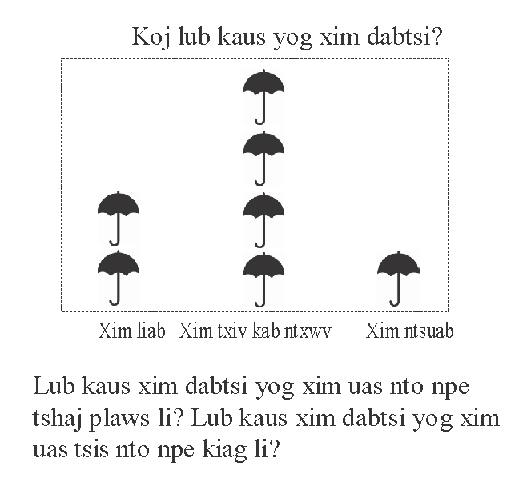

- Muab cov cim muaj ntau lub kaum sib piv txwv uas yog tham txog cov phab kaum, cov kab nce toj nqis taug, thiab lawm yam txiv.
- Sib piv cov cim uas muaj ntau lub kaum uas muaj ob phab los mus rau cov muaj peb phab
Kev Tsom Kwm Qib Ntawv 2 | Lej
Cov neeg kawm ntawv qib ob siv cov lej ntxiv thiab lej rho nyob rau hauv tus lej 100 los daws cov teeb meem ua lus hais thiab xav kom lawv siv lawm txoj kev cim xeeb tas nrho cov kev sib ntxiv ntawm ob tug lej uas yog ib tug lej ntxiv ib tug lej thaum kawm xaus qib ntawv ob. Txoj kev nkag siab txog lub chaw muaj nuj nqis li cas tau muab tauj ntxiv kom txog 1000 thiab cov neeg kawm ntawv muab cov lej peb tug lej sib piv raws li lawv txoj kev paub txog cov lej muaj pua, caum, thiab ib. Cov neeg kawm ntawv qib ob siv nyiaj los laij lej thiab kawm kwv yees thiab sib piv qhov ntev uas yog siv cov khoom ntsuas uas yog. Cov neeg kawm qib ob muab lawv cov kev nkag siab txog lej geometry kawm kom tau meej dua thaum uas lawv khij cov cim muaj ntau lub kaum raws li saib muaj pes tsawg phab thiab muaj pes tsawg lub kaum.

- Daws cov teeb meem siv lus ntawm cov lej ntxiv thiab lej rho nyob rau hauv tus lej 100
- Keej laij lej ntxiv thiab lej rho hauv tus lej 20 kom tau zoo
- Paub tas nrho cov kev sib ntxiv ntawm ob tug lej uas muaj ib tug lej nyob rau hauv xwb
- Nkag siab txog lub chaw nuj nqis li cas: cov muaj ib, muaj caum, thiab muaj pua
- Siv lub chaw muaj nuj nqis li cas los mus ntxiv thiab rho hauv tus lej 1000
- Muab tej yam los mus kws yees uas yog siv txoj kev nkag siab txog lub chaw muaj nuj nqis li cas
- Ntsuas, kws yees, thiab sib piv qhov ntev hauv txoj kev tswj saib muaj pes tsawg
- Muab tus lej ntawm qhov ntev ua tus qauv rau ntawm txoj kab siv ib tug lej
- Ua haujlwm nrog rau caij nyoog thiab nyiaj txiag
- Paub qhov kev sib ze ntawm caij nyoog (cov feeb ntawm ib xoob moos, cov hnub ntawm ib lub hlis, thiab lwm yam ntxiv)
- Daws cov teeb meem siv lus uas yog siv ntau txoj kev muab cov nyiaj daus las thiab cov nyiaj npib coj los koom ua ke

- Sib sau cov ntsiab lus tshwm sim, tsim ib daig ntawv khij duab, thiab teb cov lus nug txog cov ntsiab lus tshwm sim uas tau muab tshaj tawm
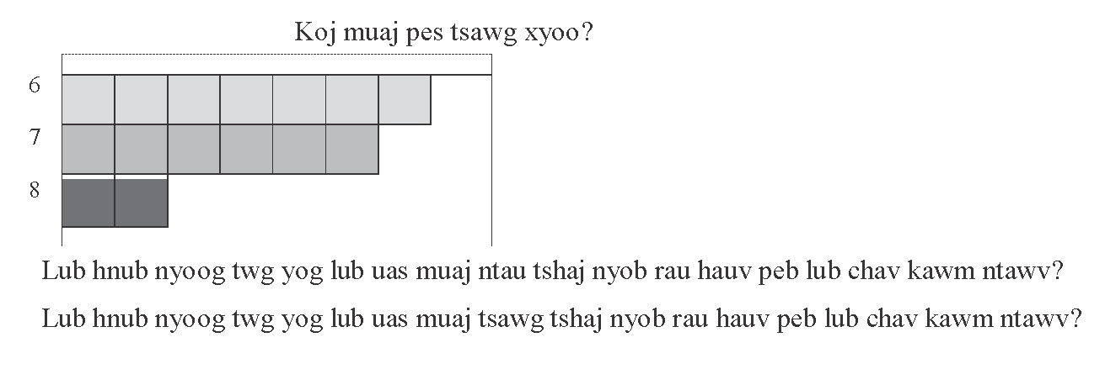

- Pom thiab paub cov cim muaj ntau lub kaum, cov muaj peb lub kaum, plaub lub kaum, tsib lub kaum, rau lub kaum, thiab cov voj uas muaj rau fab
- Kos cov cim uas muaj ntau lub kaum raws li saib cov kaum loj los me los yog saib phab ntsa muaj pes tsawg daim
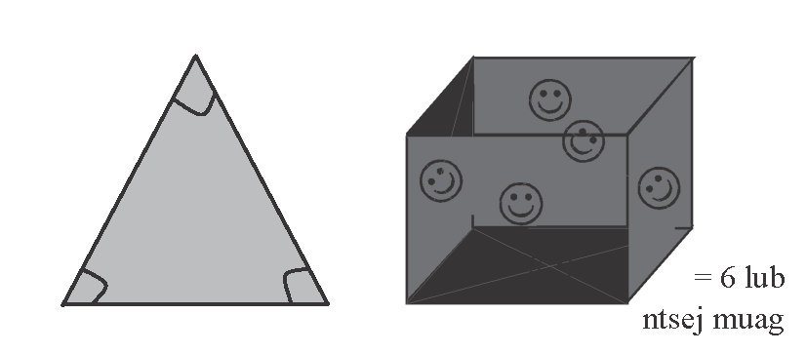
Kev Tsom Kwm Qib Ntawv 3 | Lej
Cov neeg kawm ntawv qib peb tsim tau ib txog kev nkag siab txog kev ua lej khu thiab keej lej faib thiab kawm kom tau zoo ua lej khu thiab lej faib hauv tus lej 100. Xav kom cov neeg kawm ntawv siv lawv lub cim xeeb paub txog tas nrho cov kev tshwm sim ntawm ob tug lej muas muaj ib tug lej thaum kawm qib ntawv peb xaus. Kev nkag siab txog lub chaw muaj nuj nqis li cas yog ib qho uas tau muab siv los laij cov lej muaj ntau tus lej ua ke thiab kev kwv yees lej. Cov lej feem yog ib yam uas tau muab qhia rau nyob rau hauv qib ntawv peb uas yog tsom kwm rau txoj kev nkag siab rau cov lej feem ib yam li cov lej thiab saib qhov loj qhov me thiab qhov chaw teev txoj kab rau tus lej ho muaj nuj nqis li cas ho sib ze li cas thiab. Nyob rau hauv qib ntawv peb cov neeg kawm ntawv nkag siab txog cov tswv yim ntawm ib cheeb tsam thiab ncua kev deb li cas thiab daws cov teeb meem uas yog siv kev ntsuas dua dej thiab khoom hnyav li cas.

- Daws cov teeb meem siv lus ua lej khu thiab lej faib
- Nkag siab txog cov kev laij lej khu
  - Cov kev laij lej muab txav ntawm kev ua lej khu :
Yog tias koj paub tias 6 x 4 = 24, ces koj paub tias 4 x 6 = 24.

- Cov kev laij lej sib koom ua ke ntawm kev ua lej khu:
yuav nrhiav tau 3 x 5 x 2 yog tias muab 3 x 5 = 15, ces 15 x 2 = 30,
los yog ntawm 5 x 2 = 10, ces 3 x 10 = 30.

- Cov kev laij lej muab faib kom sib npaug ntawm kev ua lej khu:
Yog tias 8 x 5 = 40
thiab 8 x 2 = 16,
ces 8 x 7 yog:
8 x (5 + 2)
(8 x 5) + (8 x 2)
40 + 16 = 56.

- Keej laij lej khu thiab lej faib nyob rau hauv tus lej 100 tau zoo
- Paub tas rho cov kev tshwm sim ntawm cov lej muaj ob tug lej ua ke
- Daws tau cov teeb meem siv lus ntawm cov lej ntxiv, lej rho, lej khu, thiab lej faib
- Nkag siab hais tias lej khu thiab lej faib nyob ze ua ke
- Siv lub chaw muaj nuj nqis li cas los mus muab cov lej muaj txwm thiab ib tug lej uas muaj plaub tug lej ua ke muaj nuj nqis li cas
- Siv txoj kev nkag siab txog lub chaw muaj nuj nqis li cas los mus daws kev laij lej muaj ntau tus lej ua ke
- Nkag siab txog lej feem ib yam li yog ib co lej
- Pom thiab paub txog cov lej feem uas muaj sib npaug
- Muab ob tus lej feem sib piv nrog rau tib tug lej nyob saum toj los yog tib tug lej nyob hauv qab
- Qhia thiab sau lub caij nyoog kom ze tshaj rau tus nas this
- Kwv yees thiab ntsuas caij nyoog, ntau npaum li cas, thiab hnyav li cas
- Nkag siab txog ib cheeb tsam thiab ncua kev deb li cas
- Nkag siab hais tias cov cim muaj ntau lub kaum nyias nyob nyias tej qhov chaw yeej nyob tau rau hauv ib qho muab zwm ua koj loj dua thiab
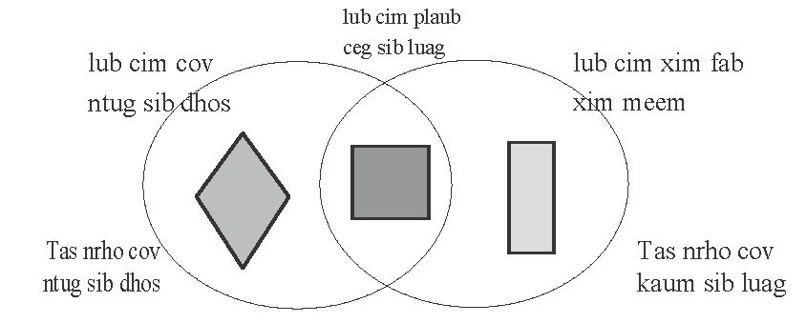

Kev Tsom Kwm Qib Ntawv 4 | Lej
Cov neeg kawm ntawv qib plaub siv lawm cov kev txawj ntse txog lub chaw muaj nuj nqis li cas los mus kws yees kom txog rau tus lej 1,000,000 thiab kawm los mus muab cov lej muaj txwm uas muaj ntau tus lej ua ke rau lub chaw twg los tau. Lawv keej ntxiv lej thiab rho lej tau zoo uas yog siv cov kev tswj ua lej algorithm thiab lej thiab lej faib nrog cov lej muaj ntau tus lej ua ke. Cov neeg kawm ntawv qib plaub nkag siab ntxiv txog cov lej feem uas yog muaj kev ua kom sib npaug, kev muaj paus ntsis thiab kev cim ib lub pob rau tus lej. Cov neeg kawm ntawv ntsuas cov kaum thiab muab cov cim muaj ntau lub kaum teev khaws cia raws li cov kab kos rau ntawv (raws ib seem, sib tshuam, thiab lwm yam ntxiv) thiab cov kaum (lub kaum muaj 90 degree, lub kaum tsawg dua 90 degree, lub kaum tshaj 90 degree, thiab lwm yam ntxiv).

- Siv lej ntxiv, lej rho, lej khu, thiab lej faib nrog rau cov lej muaj txwm los mus daws cov teeb meem siv lus
- Kawm txog cov lej faib tau thiab cov lej khu tau
  - Cov lej faib tau ntawm 24: 1, 2, 3, 4, 6, 8, 12
  - Cov lej khu tau ntawm 4: 4, 8, 12, 16, 20
- Tsim thiab piav qhia txog cov qauv nrog rau tej khoom thiab cov lej
- Nkag siab thiab siv lub chaw muaj nuj nqis li cas los mus kwv yees txog 1,000,000
  - Muab nthuav los ntawm: 6783 = 6000 + 700 + 80 + 3
- Laij cov lej uas muaj ntau tus lej ua ke
- Daws cov teeb meem uas siv cov lej khu ntawm cov lej muaj ntau tus ua ke uas yog siv cov lej muaj ob tug
- Muab cov lej muaj ntaus tus lej ua ke faib los ntawm tus muab faib uas muaj ib tug lej
- Muab cov lej muaj ntau tus ua kom muaj txwm rau lub chaw twg los tau
- Tsim kev nkag siab rau ntawm cov lej feem uas sib npaug thiab cov lej feem uas muaj paus ntsis
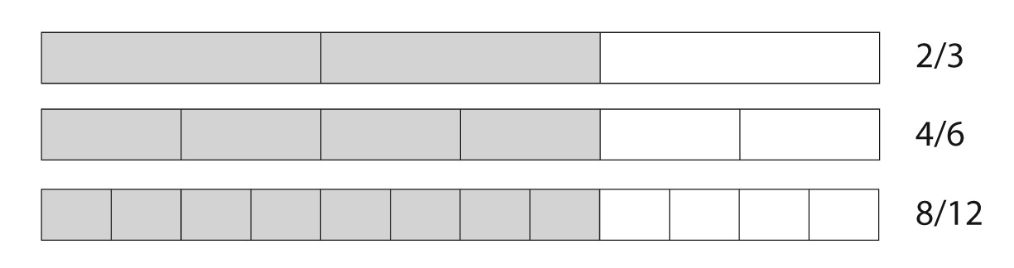

- Muab ob tug lej feem uas nyiaj muaj nyias tus lej saud thiab nyias muaj nyias tus lej sab hauv sib piv yog tias ob tug lej sab hauv zoo tib yam
- Ntxiv thiab rho lej feem thiab cov lej muab sib xyaw nrog rau cov lej hauv pab uas zoo tib yam
- Nkag siab lub cim teev rau tus lej rau cov lej feem
- Muab cov cim lej sib piv txwv
- Daws cov teeb meem uas yog siv cov kev muab kev ntsuas hloov
- Siv cov kev ntsuas lej rau ib cheem tsam thiab kev ncua deb li cas rau cim muaj plaub ceg kaum
- Txheeb thiab piav qhia cov ntsiab lus tshwm sim uas yog siv kev teev lej rau txoj kab
- Nkag siab thiab ntsuas cov kaum
- Kos duab thiab teev kom meej cov kab ntawv thiab cov kaum
- Piav qhia thiab txheeb cov cim muaj ntau lub kaum raws li lawv cov kab ntawv thiab cov kaum
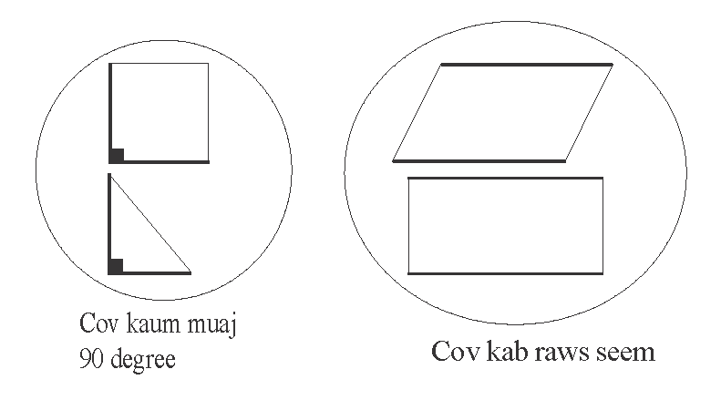

- Pom thiab paub meej cov kab ntawv ntawm txoj kev ob sab zoo sib xws
Kev Tsom Kwm Qib Ntawv 5 | Lej
Cov neeg kawm ntawv qib tsib paub hlo kom keej txog txoj kev laij lej ntxiv rau cov lej muaj ntau tus ua ke, lej rho, lej khu, thiab lej faib. Lawv siv lawv cov kev nkag siab txog cov lej feem mus rau cov lej ntxiv thiab lej rho nrog rau cov lej cov sab hauv uas tsis khws nyob ua ke, lub tswv yim ntawm kev khu lej seem thiab kev faib lej feem thiab lej ntxiv thiab lej rho ntawm lub cim lej. Lawv tshawb xyuas cov qauv lej thiab cov kev sib ze thiab cov ntawv khij cov lej kom muaj paus ntsis ua khub nyob rau ib daig ntawv phiaj. Cov neeg kawm ntawv ntxiv rau lawv txoj kev nkag siab txog lej geometry los ntawm txoj kev pom thiab paub meej tej yam tseem ceeb ntawm cov cim muaj ntau lub kaum ntawm cov lej geometry thiab kev laij lej nyob rau hauv kev ntsuas cov kaum thiab ib cheeb tsam ntawm cov cim muaj peb ceg kaum thiab cov cim muab plaub ceg kaum uas qaij raws ib seem.

- Sau thiab txhais tias coj lej hais txog dabtsi uas yog siv tus ntawv muaj ob tus thaiv ob sab, los yog tus cim tuav khov
  - “Ntxiv 8 thiab 7, ces muab khu rau 2” yog 2(8 + 7)
- Hais tawm ib tug lej muaj txwm (2 – 50) ib yam li ib yam khoom raws li nws cov lej muab khu tau los
- Piav qhia txog cov qauv lej uas cov nyom dua thaum uas yus pom qhov txawv txav
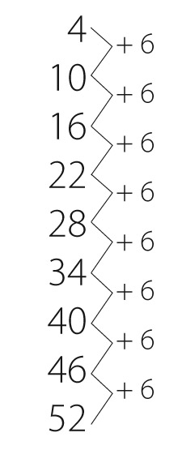

- Nkag siab qhov chaw muaj nuj nqis li cas los ntawm cov muaj txog txhiab mus rau laab
- Keej laij cov lej khu uas yog muaj ntau tus lej ua ke uas yog siv cov kev tswj lej algorithm kom tau zoo
- Muab cov lej uas muaj ntau tus faib rau cov lej uas muab sib faib tau ntawd los
- Nyeem, sau, thiab muab cov cim lej kom txog rau qhov muaj txhiab coj los sib piv txwv
- Muab cov cim lej ua kom sib npaug rau lug chaw twg los tau
- Laj cov lej muaj txwm uas muaj ntau tus lej ua ke thiab cov lej uas muaj cov cim lej kom txog rau qhov muaj txog pua
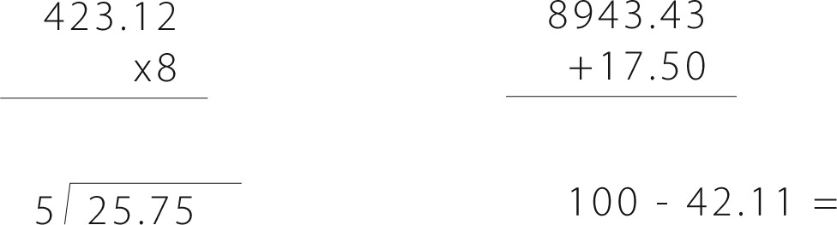

- Ntxiv thiab rho cov lej feem nrog rau cov lej nyob hauv qab uas tsis khws siv
- Muab cov lej feem thiab cov lej sib xyaw los mus khu
- Muab cov lej ntsuas tau ua feem faib los ntawm cov lej muaj txwm thiab cov lej muaj txwm faib los ntawm cov lej ntsuas tau ua feem
- Muab cov kev ntsuas thiab kev siv nyob rau hauv kev daws teeb meem hloov
  - 0.05 m = 5 cm los yog 2.5 feet = 30 inches

- Txheeb thiab piav qhia cov ntsiab lus tshwm sim uas yog siv txoj kab los teev lej
- Nkag siab txog thiab nrhiav saib qhov ntau pes tsawg ntawm lub cim khoob plaub fab yog pes tsawg
- Tshawb xyuas cov qauv lej
- Khij cov pob nyob rau ntawm ib daig ntawv phiaj khij
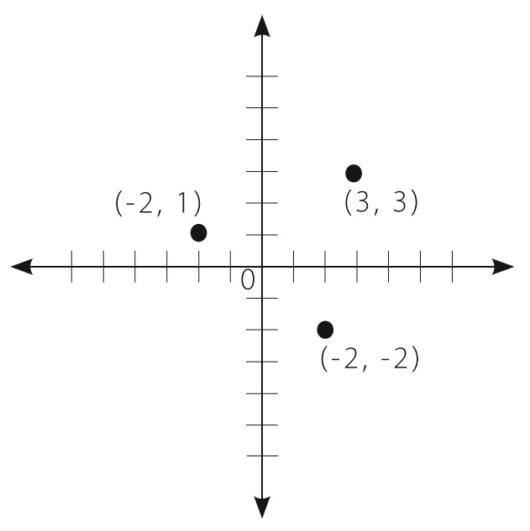

- Muab ib daig ntawv khij uas muaj ib lub chaw tuav tus x thiab y uas muaj ob peb lub pob tis npe raws li lawv cov kev sib tshuam yog li cas
- Muab cov cim uas muaj ntau lub kaum thiab yog muaj ob seem phiaj tso rau cov chaw teev tseg raws li saib lawv zoo li cas

Kev Tsom Kwm Qib Ntawv 6 | Lej
Cov neeg kawm ntawv qib rau siv lawv txoj kev txawj ntse txog kev ua lej khu thiab lej faib los mus daws cov teem meem hais txog tus lej ob yam piv raws kev faib thiab tus lej ntsuas raws seem sib txawv. Lawv nkag siab meej txog kev ua lej faib lej feem thiab pib kev kawm txog cov lej tsawg dua lub xoom. Lawv nkag siab txog txoj kev siv cov lej uas muaj ntau tus tias yuav siv li cas, sau cov kev siv li cas thiab cov lej uas raws seem rau tej yam kev tshwm sim, thiab kev siv li cas thiab cov lej los mus daws teeb meem. Cov neeg kawm ntawv pib txoj kev kawm txog cov lej probability thiab lej statistics thiab siv lawv cov kev xub kawm lej geometry los mus pab daws cov teeb meem hais txog ib cheeb tsam, daim npoo ib cheeb tsam, thiab saib sab hauv ntau npaum li cas.

- Nkag siab txog cov tswv yim ua lej piv ob hom raws kev faib thiab siv kev tawm tswv yim siv cov lej piv ob hom raws kev faib thiab kev siv tus lej ntsuas raws seem sib txawv coj los mus daws cov teeb meem
- Nkag siab txog qhov kev ntsuas muaj pes tsawg yog li cas
- Nrhiav ib tug feem pua ntawm qhov ntau los tsawg
- Muab cov lej seem faib rau cov lej seem
- Keej laij cov lej uas muaj ntau tus lej ua ke thiab cov lej uas muaj lub cim nres nyob hauv kom tau zoo
- Nrhiav cov lej zoo ib yam thiab cov lej uas muab khu tau
- Nrhiav tus lej uas siv tau tshaj thiab tus lej khu uas siv tau tsawg tshaj ntawm ob tug lej muaj txwm
- Siv txoj kev nkag siab txog cov lej tshaj lub xoom los mus nkag siab cov lej uas sau tau meej ua ib tug lej
- Nkag siab txog cov lej tshaj lub xoom thiab cov lej tsawg dua lub xoom thiab muaj cuab kav nrhiav tau nyob rau ntawm daim phiaj teev plaub ceg kaum sib tshuam
- Kev muaj paus ntsis ntawm cov lej uas sau tau ua ib tug lej
- Nkag siab txog yas kev ntawm ib tug lej ntawm lub xoom ntawm ib txog kab khij
- Siv txoj kev nkag siab txog kev ua lej los mus daws ib qho kev ua lej siv ntau tus lej kom sib npaug thiab cov kev ua lej uas qhia qhov kev sib ze ntawm ob yam uas tsis sib npaug
- Sau cov kev hais lej tawm thiab cov kev laij lej los mus piav qhia txog tej yam tshwm sim tiag tiag nyob rau lub neej uas yog siv cov lej muaj ntau tus sib txawv
- Sau thiab daws cov kev laij lej nrog rau cov lej muaj txwm uas yog lej taw teem sib khu
- Sau ib tug lej uas qhia qhov kev sib ze ntawm ob yam uas tsis sib npaug los mus piav qhia ib qho teeb meem tshwm sim muaj tseeb nyob hauv lub neej los yog teeb meem ua lej

- Muab cov lej thiab cov kev sib ze ntawm cov lej nyias nyob nyias thiab cov lej nyob ua ke ua tus qauv thiab piav qhia tias yog li cas
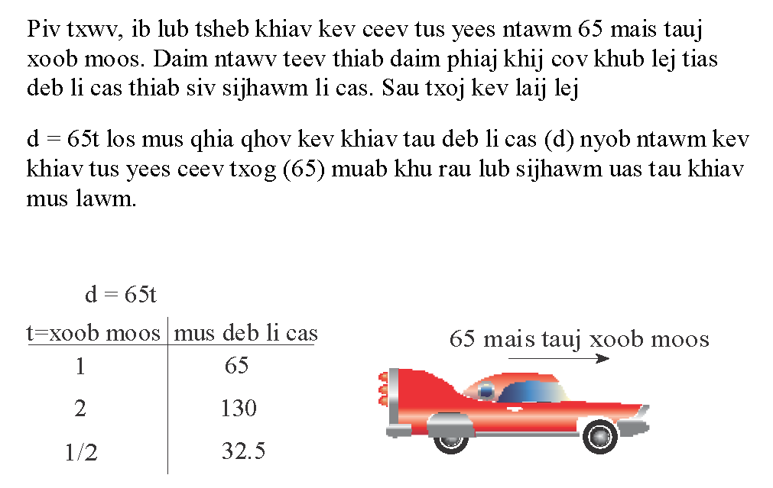

- Daws cov teeb meem tiag tiag hauv lub neej uas yog siv ib cheeb tsam, lub npoo ntawm ib cheeb tsam, thiab qhov kev ntsuas tias ntau li cas
- Nug ib lo lus nug txog lej statistic (Cov neeg kawm ntawv hauv kuv lub tsev kawm ntawv muaj hnub nyoog li cas?), sib sau thiab txheeb cov ntsiab lus tshwm sim rau ntawm ib daig phiaj khij lej, daim ntawv khij, daim ntawv histogram, daim ntawv phiaj khij lub vog, daim phiaj khij lub thawv, thiab lwm yam ntxiv.
- Piav qhia thiab muab cov ntsiab lus tshwm sim zwm ua ib teg hais thaum koj pom lub plawv, nrhab dav li cas, thiab lub cim zoo li cas hlo
- Tso kom pom cov ntsiab lus tshwm sim uas yog lej nyob rau ib txog kab khij lej nrog rau cov ntawv phiaj khij, cov ntawv histograms, thiab cov phiaj khij lub thawv

Kev Tsom Kwm Qib Ntawv 7 | Lej
Cov neeg kawm ntawv qib xya nkag siab ntxiv txog txoj kev sib ze li cas thiaj sib npaug los mus daws cov teeb meem uas cov heev. Lawv nkag siab ntxiv txog cov lej uas sau tau ib ib tug lej los mus siv txoj kev laij lej (ntxiv, rho, khu, thiab faib). Cov lej uas muab sau tau ua ib tug lej yog pib muab qhia nyob rau qib ntawv xya. Cov hauv paus ua lej Algebra raug muab xyaum thiab muab kawm ntxiv. Cov neeg kawm ntawv nkag siab ntxiv mus ntawm txoj kev kawm ua lej probability thiab statistics thaum uas lawv piav txog tib neeg coob li cas raws li cov kev suav ua qauv, thiab kev tshawb fawb los mus tsim tsa, siv thiab luj cov qauv ua lej probability.

- Kev siv cov kev sib ze los mus daws cov kev laij lej uas yog siv ob peb kauj ruam thiab cov teeb meem feem pua
  - Yog tias ib tug neeg taug kev ½ mais ntawm txhua ¼ xoob moos, qhov nws mus ceev tauj ib xoob moos yog li cas?

- Laij saib qhov kev ntsuas muaj pes tsawg yog li cas
- Ntxiv, rho, khu, thiab faib cov lej uas muab sau tau ua ib tug lej
- Hloov lej feem mus ua lej seem.
- Daws cov teeb meem uas muaj ntau kauj ruam uas muaj cov lej ntxiv thiab lej rho.
  - Kev kub txias yog -10 degrees thaum 6:00 teev tsaus ntuj. Yog hais tias kev kub txias nqis mus 5 degrees nyob rau ob xuab moos tom ntej, ua li qhov kev kub txias thaum 8:00 teev tsaus ntuj yog li cas?
- Siv cov kev laij lej los mus daws cov kev laij lej algebra
- Ntxiv, rho, tus lej hloov tsis tau, thiab muab cov lej nthuav hais tawm li cas
- Siv cov hloov tau los mus sawv cev rau cov najnpawb uas nyob cov teeb meem ntawm lub ntuj tseeb.
- Tsim tsa ib qho kev laij lej thiab cov kev ua lej uas qhia qhov kev sib ze ntawm ob yam uas tsis sib npaug los mus daws teeb meem
- Kos duab, tsim tsa, thiab piav qhia txog cov cim lej geometry thiab piav qhia txog qhov kev sib zem ntawm cov ntawd
- Daws cov teeb meem uas muaj kev ntsuas kaum, ib cheeb tsam, ntawm npoo ntawm ib cheeb tsam, thiab cov cim khoob kheej (cov cim lub hau zuag, thiab cov cim kheej muaj dabtsi nyob hauv ntau npaum li cas)
- Daws cov teeb meem ntawm lub neej tseeb uas cuam tshuam txog qhov ntau tsawg ntawm cov khoom ua raj, khoom zuag qab, thiab khoom kheej.
- Paub txog cov kev laij ib cheeb tsam thiab qhov kev ntsuas ib puag ncig ntawm lub voj voog deb li cas
- Siv qhov tseeb txog ntawm cov ces kaum sib ntxiv, seem ntsug, thiab cov ces kaum nyob ze txhawm rau daws cov teeb meem uas muaj ntau kauj ruam.
- Siv cov qauv cia li muab los piav qhia thiab sib piv txwv cov tib neeg muaj pes tsawg leej
- Nrhiav, laij, thiab piav qhia txog cov kev muaj feem yuav tshwm sim ntawm ib yam dabtsi uas cia li tshwm
  - Piv txwv, yog hais tias ib tug neeg kawm ntawv raug xaiv los ntawm ib lub chaw kawm ntawv, mus nrhiav qhov kev feem yuav tshwm sim uas ib tug menyuam txhais yuav raug xaiv tau.
  - Los yog tias 40% ntawm cov neeg pub tso ntshav yog hom ntshav A, qhov uas muaj feem yuav tshwm sim tias nws yuav siv tsawg tshaj yog li ntawm 4 tug neeg pub thiaj li mam nrhiav tau ib tug uas muaj hom ntshav A?

Kev Tsom Kwm Qib Ntawv 8 | Lej
Cov neeg kawm ntawv qib yim yuav nkag siab ntxiv txog ntawm cov lej uas muab sau tau ua ib tug lej thiab cov lej uas muab sau tsis tau ua ib tug lej. Hais txog kev ua lej algebra, cov neeg kawm ntawv uas laij cov lej cim hloov tau, cov lej muaj npuag zog, daws cov kev laij lej ntawm txoj kab ncaj thiab teev meej, daws, piv txwv, thiab kev khij lej rau daim phiaj ntawv. Hauv kev ua lej geometry, cov neeg kawm ntawv qib xya nkag siab thiab siv txoj kev laij lej Pythagorean Theorem thiab daws cov teeb meem uas ntsig txog saib cov cim kheej khoob, cov cim ib tog zuag, thiab cov cim kheej ntim tau pes tsawg rau hauv.

- Nkag siab txog cov lej muab sau tau ua ib tug lej thiab cov lej uas muab sau tsis tau ua ib tug lej
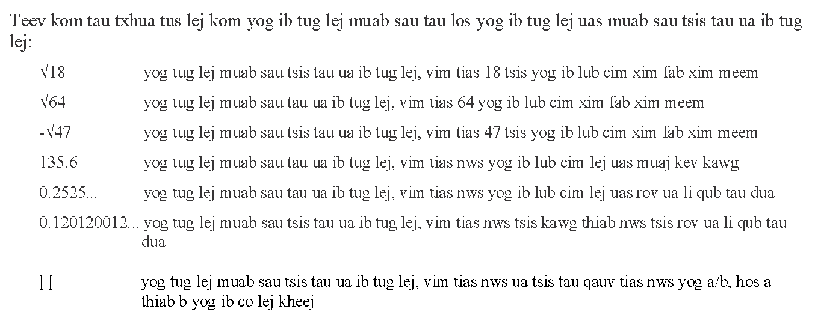

- Ua haujlwm nrog rau cov lej hloov tau thiab cov lej npaug zog
  - Muab piv txwv, kws yees teev cov tib neeg hauv Tebchaws Meskas muaj pes tsawg leej ib yam li ntawm 3 x 10⁸ thiab cov tib neeg hauv ntiaj teb muaj pes tsawg leej ib yam li ntawm 7 x 10⁹, thiab teev kom tau cov tib neeg hauv ntiaj teb yog muaj coob tshaj li 20 zaug.
- Nkag siab txog qhov kev sib txuas ntawm cov kev sib ze kom sib npaug, cov kab khij, thiab cov kev laij ntawm txoj kab ncaj thiab muaj cuab kav muab khij rau daim phiaj
- Nkag siab hais tias qhov kev suav ntawm kev sib ze kom sib npaug yog lub tsag ntxhab ntawm daim phiaj uas tau muab khij
- Siv cov cim peb ceg kaum uas zoo tib yam los mus piav qhia txog lub tsag ntxhab thiab nkag siab txog y = mx + b
- Tshawb xyuas thiab daws cov kev laij lej ntawm txoj kab ncaj nrog rau ib tug lej hloov tau thiab cov khub lej ntawm cov kev laij lej uas tib txhij daws txoj kab ncaj
- Teev meej, daws, thiab muab cov kev laij lej los sib piv txwv
- Nkag siab hais tias ib qho kev laij lej yog ib txog kev tswj thiab cov lej muaj paus ntsis yog cov muab tso rau hauv cov rho tawm los
- Tsim thiab siv cov kev laij lej los mus ua qauv rau txoj kev sib ze
- Nkag siab txog cov kev loj sib luag ib yam thiab kev zoo xws ib yam
- Nkag siab txog, muab siv, thiab siv txoj kev laij lej Pythagorean Theorem
- Xwj cov qaub ntawm cov ntsiab lus tshwm sim
- Tsim thiab txhais cov phiaj teev pob sw
- Daws cov teeb meem uas ntsig txog saib cov cim kheej khoob, cov cim ib tog zuag, thiab cov cim kheej ntim tau pes tsawg rau hauv.
- Tsim thiab txhais cov phiaj teev pob sw
Qib Ntawv K Kev Tsom Kwm | Yeeb Yam Siv Lus Askiv
Cov neeg kawm ntawv qib kindergarten ua haujlwm nrog kev pab hais thiab txhawb los mus muaj kev sib txuas nrog cov ntawv sau dab neeg los yog cov ntawv qhia txog cov ntsiab lus thaum uas lawv nug thiab teb cov lus nug thiab teev meej cov lus ntxawg thiab tej yam tshwm sim loj. Cov neeg kawm ntawv paub thiab teev tau tas nrho cov niam ntawv cov npe, thiab lawv sau tau ntau tus niam ntawv. Lawv nyeem tau cov lus uas sawvdaws siv thiab kos tau duab, qhia tau thiab sau tau txog ib phau ntawv.

Nyeem ntawv
Nrog rau txoj kev pab hais thiab pab txhawb:
- Nug thiab teb cov lus nug hais txog ib qho kev xaiv nyeem ntawv
- Teev meej cov tib neeg nyob rau phau ntawv, lub zwj ceeb hauv phau ntawv, thiab tej yam tshwm sim tseem ceeb nyob rau ib zag dab neeg
- Rov piav tau cov dab neeg, nrog rau tej lus ntxawg

Nyeem ntawv: Cov Kev Txuj Tiag Taw
- Nkag siab txog cov hauv kev sau ntawv tseem ceeb
    - Sab laug rau sab xis
    - Saum toj rau hauv qab
    - Ib nplooj ntawv zuj zus

- Paub pom thiab teev tas nrho cov npe kom muaj tus ntawv loj thiab cov tsiaj ntawv me
- Paub thiab pom tias cov lus hais yog tsim los ntawm lo lus muaj pes tsawg lub suab thiab cov suab
- Paub thiab pom thiab tsom kom tau cov lus sib dhos
- Muab ob los yog peb lub suab los sib xyaw ua ke kom ua tau ib lo lus sawvdaws paub
- Siv txoj kev qhia xyaum hais lub suab thaum uas lawv nyeem cov lus
- Hais cov lus uas siv heev rau txhua tus niam ntawv thiab txhua tus yub ntawv
- Nyeem cov lus uas sawvdaws siv heev hais heev thaum qhov muag pom
  - Lub, ntawm, rau, koj, yog

Sau ntawv
- Kos duab, piav, los yog sau txog ib phau ntawv
- Kos duab, qhia, los yog sau txog tej yam tshwm sim raws li thaum uas nws tshwm sim tuaj

Hais lus thiab Mloog lus
- Koom tes nrog rau kev sib tham
  - Mloog lwm tus hais
  - Hais lus muaj thib
- Ua raws li cov lus siv ncauj hais taw qhia
- Nug thiab teb cov lus nug
- Piav qhia txog tib neeg, tej lub chaw, tej yam khoom, thiab tej yam tshwm sim, muab kom tau cov lus ntxawg los piav

Hom lus hais
- Sau ntau cov tsiaj ntawv loj thiab me
- Siv thawj tug ntawv loj, cov cim lus, thiab kev txheeb sau tsiaj ntawv
- Teev meej cov ntsiab lus tshiab rau cov lus uas ib txwm paub
  - Paub txog tias tug os yog ib tug noog, thiab kawm cov lus ua ub no ntawm khoov

- Txheeb cov khoom uas sawvdaws siv rau tej kis
  - Cov cim muaj ntau lub kaum, khoom noj

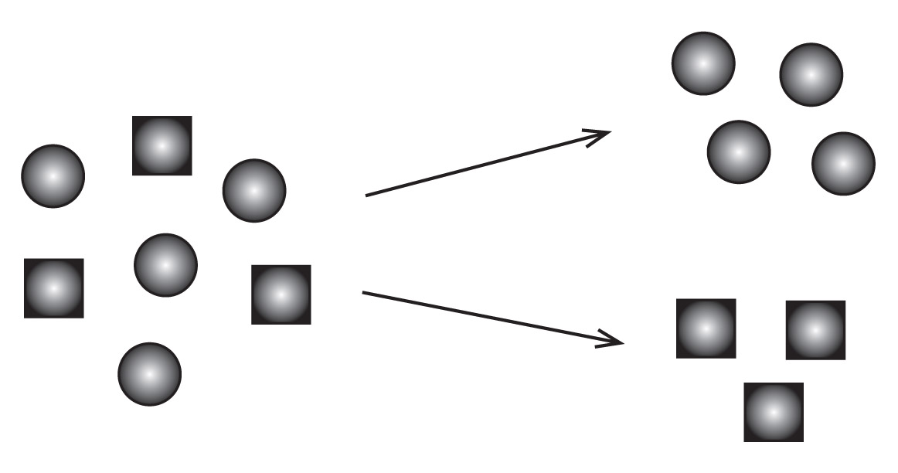

Kev Tsom Kwm Qib Ntawv 1 | Yeeb Yam Siv Lus Askiv

Cov neeg kawm ntawv qib ib yeej txuas lus yam uas tsis muaj leej twg pab nrog rau cov ntawv sau dab neeg los yog cov ntawv qhia txog tej ntsiab los ntawm lawv txoj kev nug thiab teb cov lus nug thiab teev meem cov lus ntxawg ntawm tej yam kev tshwm sim tseem ceeb. Lawv tsa suab nyeem tau kom raug thiab txawj siv lo ncauj lo lus hais tawm zoo. Cov neeg kawm ntawv qib ib muaj peev xwm sau tau tas nrho cov tsiaj ntawv thiab sau tau txog tej kev tshwm sim, tej yam kawm txog, thiab tej kev xam pom.

Nyeem ntawv
- Nug thiab teb cov lus nug hais txog cov lus ntxawg nyob rau ib qho kev xaiv nyeem ntawv
- Rov piav tau dab neeg, nrog rau cov lus ntxawg
- Piav qhia tau qhov txawv txav ntawm cov ntawv sau uas piav cov dab neeg thiab cov phau ntawv uas muab cov ntsiab lus
- Nrog rau txoj kev pab hais thiab pab txhawb, mus nyeem cov ntawv muab ntsiab lus rau cov neeg kawm ntawv qib ib

Nyeem ntawv: Cov Kev Txuj Tiag Taw
- Nkag siab txog lub koomhaum thiab tej yam kev qhia txog kev sau ntawv

- Paub thiab pom meej tej yam kev qhia siv kab lus sau
  - Thawj tus tsiaj ntawv muab ua loj
  - Tus cim thaum xaus kab lus

- Nkag siab txog cov lus hais ntawm ncauj, cov suab lus ntawm cov lus muaj pes tsawg lo, thiab cov suab lus
- Nkag siab txog txoj kev qhia xyaum hais lub suab thiab kev tshawb xyuas lo lus
  - Paub hais tias txhua cov suab lus ntawm cov lus muaj pes tsawg lo yuav tsum muab ib lub suab yub
- Nyeem cov lus muaj ib thiab ob lo lub suab ntawm cov lus muaj pes tsawg lo uas raug muab txheeb sau cov tsiaj ntawv
- Tsa suab nyeem tau kom raug thiab txawj siv lo ncauj lo lus hais tawm zoo

Sau ntawv
- Sau co ntawv txog kev xam pom uas muaj ib txog kev xam xav thiab vim li cas thiaj li xam pom li ntawd
- Sau ib co ntawv pab qhia ntsiab lus uas teev tau qhov ntsiab lus ntawd lub npe, muab kom tau cov pov thawj tseem, thiab muab kom tau lo lus xaus
- Sau cov lus piav dab neeg hais txog ob los yog ntawm qhov kev tshwm sim kom nyob muaj paus ntsis; nrog rau cov lus ntxawg

Hais lus thiab Mloog lus
- Ua kom raws li cov kev tswj los mus sib tham los ntawm kev teev tsim ntawm lwm tus neeg cov lus lawv hais thiab nug ib co lus nug
- Ua raws li cov kev taw qhia uas muaj ob kauj ruam
- Hais cov kab lus kom xaus

Hom lus hais
- Siv cov ntawv teev lus kom raug
- Sau tas nrho cov tsiaj ntawv loj thiab me
- Siv cov thawj tsiaj ntawv loj, cov cim lus, thiab kev txheeb tsiaj ntawv kom raug
- Teev kom tau lub ntsiab lus ntawm cov lus uas tsis paub los ntawm txoj kev nrhiav tej qho ntawm lo lus thiab lwm lo lus nyob rau hauv kab lus sau
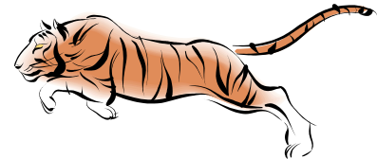
- Txheeb cov lus muab tso rau tej tus thiab teev meej cov lus los ntawm tej yam tsim lo lus uas tseem ceeb
  - Tug tsov yog ib tug miv uas cov kab txaij
Kev Tsom Kwm Qib Ntawv 2 | Yeeb Yam Siv Lus Askiv

Cov neeg kawm ntawv qib ob nyeem tau thiab nkag siab raug cov ntawv sau dab neeg thiab cov ntawv hais qhia tej ntsiab lus. Lawv siv cov ntawv teev lus, thawj tug tsiaj ntawv loj, kev cim lus, thiab kev txheeb tsiaj ntawv kom raug. Lawv muaj peev xwm npaj thiab muab kom tau ib qho kev tshaj qhia txog ib zag dab neeg los yog tej yam tau ua yav tag los lawm.

Nyeem ntawv
- Rov piav cov dab neeg, nrog rau ib qho kev kawm tau lub niam tswv yim los
- Piav qhia hais tias tus neeg sau phau ntawv siv cov tswv yim li cas los mus txhawb nqa tej lo lus nyob rau hauv cov ntawv sau
- Teev meej cov tswv yim tseem ceeb thiab muaj kev tsom kwm zoo rau
- Nyeem thiab nkag siab txog cov ntawv sau dab neeg thiab cov ntawv sau muab ntsiab lus

Nyeem ntawv: Cov Kev Txuj Tiag Taw
- Paub thiab siv cov kev qhia xyaum hais lub suab thiab cov txuj los mus tshawb xyuas lo lus
  - Nyeem cov lus uas muaj cov tsiaj ntawv ua ntej lo lus uas sawvdaws siv thiab cov tsiaj ntawv tom qab lo lus (piv txwv li, re_, un_, _less)

- Muab cov yub lus ntev thiab luv txheeb cais kom paub meej
- Nyeem cov lus uas muaj cov yub lus ntev uas yog muab txheeb tsiaj ntawv sau muaj ob lub suab
- Nyeem kom raug thiab kom muaj kev nkag siab

Sau ntawv
- Sau cov ntawv raws li kev xav uas txuas nrog rau txoj kev xav thiab yog vim li cas ho siv cov lus sib txuas
  - Vim hais tias, thiab, kuj…thiab

- Sau cov ntawv txog tej ntsiab lus uas muab tau ib qho tswv yim, tej pov thawj tseeb, cov ntsiab lus txhais los, thiab ib qho kev xaus lus
- Sau ib cov ntawv piav dab neeg uas muaj nrog cov lus ntxawg los mus piav qhia tej yam ua ub no, kev xam pom, thiab lub siab xav li cas
- Tsim kom tau ib co ntawv sau tau uas yeej tsim tau meej, muaj kev tsom kwm zoo, thiab yeej txheeb teev tau zoo
- Niaj hnub sau ntawv siv caij nyoog kom ntev loo thiab siv caij nyoog luv

Hais lus thiab Mloog lus
- Koom nrog rau cov kev sib tham nrog yus phaum neeg thiab cov neeg laus ntawm tej pab pawg neeg tsawg los yog coob dua
- Rov nco qab txog thiab piav cov tswv yim tseem ceeb thiab cov lus ntxawg los ntawm tej yam koj tau tsa suab nyeem
- Muab thiab ua raws li cov ncauj lus taw qhia uas yog siv peb thiab plaub kauj ruam
- Npaj thiab muab kom tau ib zag lus tshaj tawm hais txog ib zag dab neeg los yog ib qho kev tshwm sim yav tag los lawm

Hom lus hais
- Siv cov ntawv teev lus kom raug
- Tsim kom tau ib co ntaub ntawv uas nyeem tau uas cov lus pom thiab nyeem tau
- Siv cov thawj tsiaj ntawv loj, cov cim lus, thiab kev txheeb tsiaj ntawv kom raug
- Siv ntau yam hauv kev los mus teev kom tau lub ntsiab lus ntawm lo lus
- Siv ib co lus los mus teev kom tau lub ntsiab lus ntawm cov lus muab ob peb lo coj los zwm ua ke, uas yog siv ob lo lus los sib txuas ua ke los tsim ib lo lus tshiab
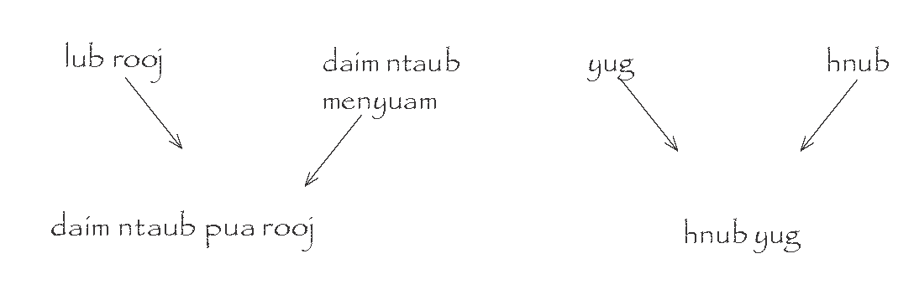

Qib Ntawv 3 Kev Tsom Kwm | Yeeb Yam Siv Lus Askiv

Cov neeg kawm ntawv qib peb muaj kev txuas lus nrog rau cov ntawv sau piav dab neeg thiab cov ntawv sau txog cov ntsiab lus uas yog muab cov dab neeg los mus siv piv thiab saib sib txawv li cas, tham txog ib txog kev xam pom thiab muab piv txwv nrog rau tus neeg sau ntawv txoj kev xav, thiab piav qhia qhov tshwm sim li cas tuaj, tej tswv yim, los yog niam tswv yim. Nrog rau lawv qhov kev nyeem ntawv, cov ntawv uas cov neeg kawm qib peb sau yeem cov dua. Cov neeg kawm ntawv yeej tsim tau meej, muaj kev tsom kwm zoo, txheeb teev tau zoo, thiab yeej muab kho tau zoo. Thaum sau cov ntawv sau txog cov ntsiab lus, nws yuav muaj ib cov phiaj ntawv qhia los yog ntawv khij txog tej yam thiab muab cov lus pov thawj tseeb.

Nyeem ntawv
- Piav qhia hais tias cov neeg hauv phau ntawv cov kev ua ub no muaj kev pab cuam rau cov kev tshwm sim hauv
- Muab cov dab neeg los mus siv piv thiab saib sib txawv li cas
- Nyias nyeem thiab nkag siab nyias tus kheej cov ntawv sau dab neeg uas nyob theem qib ntawv kawm
- Piav qhia qhov tshwm sim li cas tuaj, tej tswv yim, los yog niam tswv yim.
- Sib tham txog ib qho kev xam pom thiab muab sib piv txwv nrog rau qhov uas tus neeg sau ntawv xam pom.

Nyeem ntawv: Cov Kev Txuj Tiag Taw
- Siv cov kev xyaum suab hais lus raws qib kawm ntawv thiab cov txuj los mus tshawb xyuas lo lus
  - Nyeem cov lus uas muaj ntau lub suab hais, piv txwv li., mosquito, puppeteer
- Paub cov ntsiab lus ntawm feem ntau cov nqi lus tso ua ntej lo lus thiab cov tso tom qab lo lus
- Nyeem kom raug thiab kom muaj kev nkag siab

Sau ntawv
- Sau ib co ntawv muaj kev xam pom uas muaj ib daig ntawv khij los yog daim phiaj ntawv nrog thiab teev cov kev tias vim li cas qhov ntawv thiaj li pab txhawb txoj kev xam pom ntawd
- Sau ib co ntawv hais txog cov ntsiab lus qhia uas teev tau lub tswv yim lub npe, muab kom tau cov pov thawj tseeb, thiab siv cov lus txuas tau thiab cov sob lus
- Sau ib co ntawv piav dab neeg uas tshaj tawm tau tus tib neeg piav zaj dab neeg thiab cov neeg nyob hauv phau ntawv, thiab sau txog tias tus tib neeg hauv hais dabtsi, xam pom li cas, lub siab xav li cas
- Tsim kom tau ib qho kev sau ntawv uas yeej tsim tau meej, muaj kev tsom kwm zoo, txheeb teev tau zoo, thiab yeej muab kho tau zoo.

Hais lus thiab Mloog lus
- Ua kom raws li cov kev tswj los mus sib tham los ntawm kev teev tsim ntawm lwm tus neeg cov lus lawv hais
- Rov nco qab txog thiab cov lus ntxawg los ntawm tej yam koj tau tsa suab nyeem
- Npaj thiab muab kom tau ib zag lus tshaj tawm uas pab qhia tau tej yam ntsiab lus zoo
- Hais cov kab lus kom meej muaj chaw xaus meej

Hom lus hais
- Siv cov ntawv teev lus kom raug
- Sau cov ntawv nkhaus kom nyeem tau los yog cov ntawv sau qaij; siv qhov cais ob sab ntug ntawv thiab chaw nrug ntawm cov ntawv
- Xaiv cov lus thiab cov sob lus kom muaj kuab
- Siv ntau hom kab lus
- Muab cov lus ntaus tus thawj tsiaj ntawv kom raug
- Ntxiv cov lus siv ua ntej lo lus rau cov taw lus kom raug
  - Tam tom zaum, luag txhi tas lawm, tam tom quaj

- Paub thiab pom meej qhov kev sib txawv ntawm lo lus hais thiab lo us sau lus Askiv

Kev Tsom Kwm Qib Ntawv 4 | Yeeb Yam Siv Lus Askiv

Cov neeg kawm ntawv qib plaub nyeem tau cov lus ntev dua thiab siv cov cag lus, cov lus siv ua ntej lo lus, thiab cov lus siv tom qab lo lus los mus teev kom tau cov ntsiab lus ntawm cov lus uas tsis paub. Lawv siv cov lus ntxawg thiab cov kev piv txwv nyob rau hauv cov lus sau los mus teev kom tau lub tswv yim tseem ceeb thiab piav qhia txog ib tug neeg nyob hauv phau ntawv, lub chaw hauv phau ntawv, los yog tej yam tshwm sim hauv phau ntawv. Cov neeg kawm ntawv tsim tau cov ntawv sau uas yeej tsim tau meej, muaj kev tsom kwm zoo, txheeb teev tau zoo, thiab yeej muab kho tau zoo. Lawv muab cov tswv yim nyob rau hauv cov pawg lus thiab tshooj lus uas zoo ib yam tso ua kev ib pawg, thiab muab ib qho lus xaus. Cov neeg kawm ntawv qib plaub paub tias thaum twg siv cov lus Askiv tseeb meej, thiab thaum twg siv cov lus Askiv hais li niaj hnub hais thiaj li raug.

Nyeem ntawv
- Siv cov lus ntxawg thiab cov kev piv txwv nyob rau hauv cov lus sau los mus teev kom tau lub tswv yim tseem ceeb thiab piav qhia txog ib tug neeg nyob hauv phau ntawv, lub chaw hauv phau ntawv, los yog tej yam tshwm sim hauv phau ntawv.
- Siv tus neeg uas xub tsa ncauj hais (piv txwv li, Kuv hais tias) thiab tus sab nraud hais (piv txwv li, Nws hais tias) raws li cov kev sau ntawv hom no
- Nyeem thiab nkag siab txog cov ntawv sau dab neeg thiab cov ntawv sau muab ntsiab lus

Nyeem ntawv: Cov Kev Txuj Tiag Taw
- Siv cov kev qhia xyaum hais lub suab thiab cov txuj los mus tshawb xyuas lo lus
  - Cov cag lus, cov lus siv ua ntej lo lus thiab cov lus siv tom qab lo lus
- Nyeem cov lus uas muaj ntau lub suab hais
- Nyeem kom raug thiab kom muaj kev nkag siab

Sau ntawv
- Sau ib co ntawv txog kev xam pom uas muaj ib zag lus xaus uas muaj kev ntsig txog rau txoj kev xam pom ntawd
- Sau ib co ntawv hais txog ntsiab lus qhia uas muab cov tswv yim zoo ib yam tso ib pawg ua ke nyob rau hauv pawg lus thiab cov tshooj lus, thiab muab kom tau ib zag lus xaus
- Sau ib cov lus piav dab neeg uas qhia txog tus neeg piav dab neeg thiab cov neeg nyob rau hauv phau ntawv; sau txog hais tias cov neeg hauv phau ntawv hais dabtsi, siab xav li cas, thiab xam dabtsi; siv cov lus ntxawg hais txog tib neeg txoj kev xam thiab pom thiab hnov ub no
  - Kev pom, kev hnov, kev hnov tsw
- Tsim kom tau ib qho kev sau ntawv uas yeej tsim tau meej, muaj kev tsom kwm zoo, txheeb teev tau zoo, thiab yeej muab kho tau zoo.
- Sau ib tsab ntawv luv luv txog kev tshawb fawb

Hais lus thiab Mloog lus
- Koom nrog rau kev sib tham, ua dej num raws li cov luag haujlwm uas tau muag cob
- Muab tej qho ntawm cov ntsiab lus uas tsa suab hais rov coj los hais dua txawv me ntsis
- Npaj thiab muab ib qho kev qhia tawm raws li ib yam uas tau tshwm sim
- Hais lus kom meej, siv cov kab lus kom meej, thiab kom raws li qhov yus ua tau

Hom lus hais
- Siv cov ntawv teev lus kom raug
- Siv cov kab lus kom xaus
- Siv cov lus cov nyom tsis paub meej uas sawvdaws siv heev kom raug
  - txog, ob, thiab
  - Ntawd, lawv li, lawv

- Siv cov thawj tsiaj ntawv loj, cov cim lus, thiab kev txheeb tsiaj ntawv kom raug
- Txheeb cov tsiaj ntawv ntawm qib ntawv kawm cov lus kom raug
- Paub tias thaum twg siv cov lus Askiv tseeb meej thiab thaum twg siv cov lus Askiv hais li niaj hnub hais thiaj li raug

Kev Tsom Kwm Qib Ntawv 5 | Yeeb Yam Siv Lus Askiv

Cov neeg kawm ntawv qib tsib yuav ntxiv rau lawv txoj kev muaj peev xwm nyeem tau cov lus ntev dua, siv tau cov cag lus, cov lus siv ua ntej lo lus, thiab cov lus siv tom qab lo lus, los mus teev kom tau cov ntsiab lus ntawm cov lus uas tsis paub. Cov neeg kawm ntawv piav qhia hais tias tus neeg sau ntawv txhawb nqa cov tswv yim nyob rau hauv cov ntawv sau li cas. Lawv siv cov lus tau hais tiag kom raug thaum uas hais ntsig txog cov lus sau. Cov neeg kawm ntawv muab cov neeg nyeem ntawv tso rau nruab siab thiab teev cov kev tshwm sim hauv cov ntawv kom meej thaum uas sau ntawv. Cov neeg kawm ntawv mloog tus neeg hais lus los yog cov hauv paus muab ntsiab lus thiab teev meej cov kev xam tias vim li cas thiab cov pov thawj uas tau muab los txhawb nqa tej yam tswv yim dabtsi. Lawv teev meej thiab tham txog cov tswv yim uas tsis ncaj.

Nyeem ntawv
- Sau cov lus hais tiag kom meej thaum uas hais ntsig txog cov lus sau
- Teev kom tau cov tswv yim tseem ceeb thiab muab cov lus sau zwm ua ib teg hais
- Muab cov lus sau los mus siv piv thiab saib sib txawv li cas
- Piav qhia tias ib tug neeg sau phau ntawv siv nws cov kev xam pom los yog pov thawj los txhawb nqa nws txoj kev xav nyob rau hauv cov ntawv sau li cas

Nyeem ntawv: Cov Kev Txuj Tiag Taw
- Siv cov kev qhia xyaum hais lub suab thiab cov txuj los mus tshawb xyuas lo lus
  - Cov cag lus, cov lus siv ua ntej lo lus thiab cov lus siv tom qab lo lus
- Nyeem ntawv kom raug thiab kom keej

Sau ntawv
- Sau ib co ntawv xam pom uas txhawb nqa ib txog kev xav uas muaj cov kev tias vim li cas thiab cov ntsiab lus yog dabtsi
- Sau ib co ntawv muab ntsiab lus qhia uas pab sib qhia tswv yim thiab tej ntsiab lus
- Sau ib co ntawv piav dab neeg uas siv cov lus ntxawg los piav qhia tej yam ntsig txog thiab qhia tej yam tswm sim kom meej tias qhov twg ua ntej qhov twg ua qab
- Sau ntawv kom meej thiab muaj lub hom phiaj; nco ntsoov txog cov neeg nyeem ntawv rau nruab siab
- Siv tej txuj technology los mus luam cov ntawv sau; ntaus ob nplooj ntawm thaum tib zaug zaum tsawg

Hais lus thiab Mloog lus
- Muab cov ntsiab lus tso tawm ua ib teg hais
- Teev meej cov kev tias vim li cas thiab cov pov thawj uas ib tug neeg hais lus los yog cov chaw muab ntsiab lus los mus pab txhawb tej kev xam ntawd
- Teev meej thiab tham txog cov tswv yim tsis ncaj
- Npaj thiab hais ib zag lus tawm
- Hais ib zag paj huam uas yog yus cim xeeb nco hais los yog ib tshooj ntawm ib zag lus hais
- Siv lo ncauj lo lus hais tawm thiab lub cev los pab hais lus

Hom lus hais
- Siv cov ntawv teev lus kom raug
- Siv cov nqi lus mus los kom raug
  - Nag hmo kuv tau taug kev
  - Hnub no kuv tab tom taug kev
  - Tag kis kuv yuav taug kev

- Siv cov thawj tsiaj ntawv loj, cov cim lus, thiab kev txheeb tsiaj ntawv kom raug
- Siv cov cim lus los mus cais tej yam nyob rau ntawm tej kab lus ntev/ib qho kev teev ntau yam ua ke
- Siv txoj kab khij hauv qab lo lus, cov cim qhia txog lo lus hais, los yog cov ntawv qaij nyob rau hauv lub npe siv rau ib tsab ntawv
- Cov kab lus yuav txawv muaj qhov ntev thiab siv hom twg thiaj li zoo
- Muab cov kev sau ntawv uas siv rau hauv cov ntawv piav dab neeg los mus siv piv thiab saib sib txawv li cas
- Siv ntau yam txoj hauv kev los mus txiav txim lub ntsiab lus ntawm cov lus uas tsis paub
Kev Tsom Kwm Qib Ntawv 6 | Yeeb Yam Siv Lus Askiv

Cov neeg kawm ntawv qib rau muab cov kev ua ib tej hais txog cov kev nyeem ntawv uas tsis tas yuav muaj kev xam pom ntawm tus kheej los yog kev txiav txim. Lawv sau ntau hom ntawv, nrog rau cov kev tshawb fawb, thiab siv cov txuj technology los mus luam cov haujlwm ntawd. Thaum muab tshaj tawm, cov neeg kawm ntawv siv cov lus qhia tseeb tias nyob twg, cov pov thawj tseeb, thiab cov lus ntxawg kom nyob muaj puas muaj ntsis.

Nyeem ntawv
- Teev kom tau lub tswv yim tseem ceeb thiab cov kev pab txhawb kom ntxawg
- Muab kom tau ib qho kev ua ib teg hais uas tsis muaj kev xam ntawm yus tus kheej los yog kev txiav txim rau
- Teev kom tau tias saib cov kev siv cov ntawv sau puas pab dabtsi rau lub tswv yim tseem ceeb li cas
- Teev kom tau tus neeg sau phau ntawv txoj kev xam pom yog dabtsi
- Piav qhia tias saib txoj kev xam pom ntawm tus neeg piav dab neeg los yog tus neeg hais lus puas tsim tau meej txaus
- Muab cov pov thawj tseeb, cov kev xam pom, kev tawm tswv yim tias txiav txim li cas, thiab kev lam xam tseg nyob rau hauv ib qho ntawv sau los mus faib saib sib txawv li cas
- Nyeem thiab nkag siab txog cov ntawv sau dab neeg nyob raws qib ntawv kawm thiab cov ntawv sau dab neeg tsis muaj tseeb

Sau ntawv
- Sau ib cov lus cam los txhawb nqa cov kev hais tawm uas muaj txoj kev tias vim li cas thiab cov pov thawj uas muaj feem ntsig txog
- Sau ib co ntawv qhia ntsiab lus uas xwj txog ib qho tswv yim thiab tshaj tau ib co tswv yim rau lwm tus
- Sau ib cov lus piav dab neeg uas muaj ib cov lus ntxawg piav txog tej yam muaj kev ntsig txog thiab teev cov kev tshwm sim kom muaj chaw txhawb chaw rau
- Khiav ib qho haujlwm me me los tshawb fawb thiab rov los tsom kwm txoj kev khaub taub raws li xav ua
- Siv cov txuj technology los mus tsim thiab luam cov ntawv sau tau; ntaus peb nplooj ntawv nyob rau ntawm ib zaug zaum tsawg sau

Hais lus thiab Mloog lus
- Koom nrog rau cov kev sib tham, ob qho uas yog ib tauj ib thiab nrog rau ib pawg neeg
- Nrhiav cov kev tawm tsam uas tau kev txhawb nqa los ntawm tej tswv yim tias yog vim li cas thiab cov pov thawj nyob rau hauv tus neeg hais lus zaj lus cam
- Npaj thiab muab kom tau ib zag lus tshaj tawm uas pab qhia tau tej yam ntsiab lus zoo
- Thaum muab tshaj tawm, cov neeg kawm ntawv siv cov lus qhia tseeb tias nyob twg, cov pov thawj tseeb, thiab cov lus ntxawg kom nyob muaj puas muaj ntsis.

Hom lus hais
- Siv cov ntawv teev lus thiab hom lus kom raug
- Siv cov thawj tsiaj ntawv loj, cov cim lus, thiab kev txheeb tsiaj ntawv kom raug
- Siv ntau yam hauv kev los mus teev kom tau lub ntsiab lus ntawm cov lus tsis paub
- Muab cov lus uas muab lub ntsiab lus zoo ib yam coj los mus faib saib sib txawv li cas
  - Cuam khaum, txuag nyiaj, qia dub
Kev Tsom Kwm Qib Ntawv 7 | Yeeb Yam Siv Lus Askiv

Cov neeg kawm ntawv qib xya nyeem thiab nkag siab txog cov ntawv sau dab neeg tsis tseeb uas nyob raws theem qib ntawv kawm. Lawv piv txwv thiab muab cov ntawv sau dab neeg tsis tseeb thiab cov ntawv teev keeb kwm. Cov neeg kawm ntawv sau ob peb yam ntawv txawv, tsim ib cov lus cam kom faib tau zoo los txhawb lawv cov lus tawm tsam. Thaum lawv sau cov ntawv tshawb fawb, cov neeg kawm ntawv sib sau tau ib co lus nug ntxiv rau txoj kev tshawb fawb yav tom ntej. Lawv siv kev saib ntsoov lwm tus, kev sib lub suab nrov kom txaus, thiab hais lus kom meej thaum uas lawv tshaj tawm lawv cov ntawv sau.

Nyeem ntawv
- Piav qhia tias cov ntawv sau hais txog dabtsi thiab teev kom tau cov lus xaus
- Teev kom tau cov tswv yim tseem ceeb ntawm ib cov ntawv sau thiab saib lawv tsim li cas thiaj tau
- Tshawb xyuas tias saib tej yam nyob rau hauv zaj dab neeg los yog lub chaw siv rau hauv zaj dab neeg puas muaj paus ntsis
- Tshawb xyuas hais tias tus neeg sau phau ntawv tsim thiab muab nws txoj kev xam pom nrog rau cov neeg nyob hauv phau ntawv los yog tus neeg piav zaj dab neeg coj los mus saib sib txawv li cas
- Tshawb xyuas txoj kev tsim cov lus sau
  - Cov duab kos piav qhia, cov thawj lus teev zaj lus, thiab cov lus qhia txog daim duab

- Muab cov dab neeg uas tsis tseeb thiab cov ntawv teev keeb kwm coj los mus siv piv thiab saib sib txawv li cas
- Ntsuas hais tias saib cov kev teev tias vim li cas thiab cov pov thawj tseeb nyob rau hauv ib cov lus sau puas txhawb nqa tus neeg sau phau ntawv cov lus nws tau lees hais
- Nyeem thiab nkag siab txog cov ntawv sau dab neeg uas tsis muaj tseeb raws li theem qib ntawv kawm

Sau ntawv
- Sau cov lus cam los txhawb nqa kom muaj cov lus tias yog vim li cas thiab kom muaj cov pov thawj tseeb tiag
- Sau ib co ntawv qhia ntsiab lus uas xwj txog ib qho tswv yim thiab tshaj tau ib co tswv yim rau lwm tus
- Sau ib cov lus piav dab neeg uas muaj ib cov lus ntxawg piav txog tej yam muaj kev ntsig txog thiab teev cov kev tshwm sim kom muaj chaw txawb chaw rau
- Khiav ib co haujlwm tshawb fawb thiab ua qauv tias yeej muaj txoj kev nkag siab txog ntawm yam uas tab tom tshawb txog
- Siv cov txuj technology los tsim thiab luam cov ntawv sau tau; nrog rau cov ntawv ua pov thawj thiab cov kev txuas mus rau tej yam pab cuam txoj kev sau ntawv

Hais lus thiab Mloog lus
- Koom nrog rau cov kev sib tham, ob qho uas yog ib tauj ib thiab nrog rau ib pawg neeg
- Luj cov kev teem tias yog vim li cas thiab saib cov pov thawj nyob rau hauv tus neeg hais lus zaj lus cam puas tsim nyog
- Npaj thiab tshawb tawm ib zag lus cam
- Siv kev saib ntsoov lwm tus, kev sib lub suab nrov kom txaus, thiab hais lus kom meej thaum uas lawv tshaj tawm lawv cov ntawv sau

Hom lus hais
- Siv cov ntawv teev lus thiab hom lus kom raug
- Siv cov thawj tsiaj ntawv loj, cov cim lus, thiab kev txheeb tsiaj ntawv kom raug
- Siv ntau yam hauv kev los mus teev kom tau lub ntsiab lus ntawm cov lus tsis paub
- Siv cov kev sib ze ntawm cov lus kom muaj kev nkag siab zoo dua txog cov lus
  - Lo lus txhais lub ntsiab zoo ib yam: ib lo lus uas muab lub ntsiab tib yam
  - Lo lus txhais lub ntsiab tsis zoo ib yam: ib lo lus uas muab lub ntsiab tsis zoo tib yam

Kev Tsom Kwm Qib Ntawv 8 | Yeeb Yam Siv Lus Askiv

Cov neeg kawm ntawv qib yim muaj kev sib txuas lus nrog rau cov ntawv sau dab neeg thiab cov ntawv sau txog cov ntsiab lus qhia. Lawv siv cov pov thawj tseeb los ntawm cov kev xaiv los mus tshawb xyuas cov neeg nyob hauv phau ntawv cov kev xam pom thiab saib tus neeg sau phau ntawv siv cov lus sib tham li cas. Cov neeg kawm ntawv qhia tias cov pov thawj nyob hauv ntawv los mus txhawb nqa lawv cov kev tshawb xyuas cov ntawv sau thiab teev meej hais tias cov hauv kev dabtsi thiaj li pab lub ntsiab lus thiab hom kev sau ntawv li cas rau txhua cov ntawv sau. Thaum sau ntawv, cov neeg kawm ntawv qhia tau qhov sib ze li cas ntawm cov kev tshwm sim yav tag los thiab tej yam dabtsi tshwm sim tuaj.

Nyeem ntawv
- Siv cov pov thawj tseeb thaum uas lawv muab lus xaus los ntawm kev nyeem ntawv
- Teev kom tau ib zag tswv yim thiab txoj kev sib ze rau cov neeg nyob rau hauv phau ntawv, lub chaw hauv phau ntawv, thiab zaj dab neeg yog li cas
- Tshawb xyuas saib cov kev sib tham hauv phau ntawv muaj kev ntsig txog qhov yuav tshwm sim ntawm ib qho ntawv sau li cas
- Teev meej saib cov hauv kev uas pab rau lub ntsiab lus thiab hom kev sau ntawv ntawm ib qho ntawv sau yog li cas
- Tshawb xyuas saib cov kev xam pom ntawv cov neeg hauv phau ntawv thiab tus neeg nyeem ntawv puas tsim tau tej yam ntsig txog xws li ua yam kom tsis paub yuav tshwm sim dabtsi tuaj los yog kev muaj tso dag tso luag
- Teev kom tau tus neeg sau phau ntawv cov lus teb rau cov kev xam pom uas sib cuam tshuam
- Luj tus neeg sau phau ntawv lub tswv yim teev dab neeg los yog cov kev tshawb xam tseg uas yog sib koom siab hauv los yog muaj kev tauj xub cov lus xaus nrog rau lwm cov ntsiab lus pab cuam los lwm qhov los
- Nyeem thiab nkag siab txog cov ntawv sau dab neeg uas tsis muaj tseeb raws li theem qib ntawv kawm

Sau ntawv
- Sau ib cov lus cam los txhawb nqa cov kev hais tawm uas muaj txoj kev tias vim li cas thiab cov pov thawj uas muaj feem ntsig txog
- Sau ib co ntawv qhia ntsiab lus uas xwj txog ib qho tswv yim thiab tshaj tau ib co tswv yim rau lwm tus
- Sau ib cov lus piav dab neeg uas qhia tau qhov sib ze ntawm cov kev tshwm sim yav tag los thiab cov tej yam tshwm sim tuaj
- Khiav ib co haujlwm tshawb fawb thiab ua qauv tias yeej muaj txoj kev nkag siab txog ntawm yam uas tab tom tshawb txog
- Siv cov txuj technology los mus tsim thiab muab cov ntawv sau luam tseg thiab tshaj tawm cov kev sib ze ntawm tej ntsiab lus qhia thiab cov tswm yim

Hais lus thiab Mloog lus
- Koom nrog rau cov kev sib tham, ob qho uas yog ib tauj ib thiab nrog rau ib pawg neeg
- Teem kom tau ib co pov thawj uas tsis muaj nuj nqis uas tau muab siv nyob rau hauv tus neeg hais lub cov lus lees
- Npaj thiab tshawb tawm ib cov ntawv sau piav dab neeg
- Siv kev saib ntsoov lwm tus, kev sib lub suab nrov kom txaus, thiab hais lus kom meej thaum uas lawv tshaj tawm lawv cov ntawv sau

Hom lus hais
- Siv cov ntawv teev lus thiab hom lus kom raug
- Siv cov thawj tsiaj ntawv loj, cov cim lus, thiab kev txheeb tsiaj ntawv kom raug
- Siv ntau yam hauv kev los mus teev kom tau lub ntsiab lus ntawm cov lus tsis paub
- Txhais cov lus hais uas lus paj
  - Cov lus hais ua lus rov
  - Cov lus lub suab nrov sib thooj

[NOTE TO LOCAL EDUCATIONAL AGENCIES (LEAS): As a form of assistance to LEAs, the California Department of Education (CDE) offers this translation free of charge. Because there can be variations in translation, the CDE recommends that LEAs confer with local translators to determine any need for additions or modifications, including the addition of local contact information or local data, or modifications in language to suit the needs of specific language groups in the local community. If you have comments or questions regarding the translation, please e-mail the Clearinghouse for Multilingual Documents (CMD) at cmd@cde.ca.gov.]

